

Gebruikershandleiding
Centrale Activiteiten Database

Bewerken van Activiteiten

Titel | Gebruikershandleiding Centrale Activiteiten Database Bewerken van Activiteiten
Status | Eerste versie
Datum | 14-1-2005
Auteurs | Henk Hangyi

Versiebeheer

Datum | Versie | Commentaar | Auteur
14-1-2005 | 0.1 | eerste versie | Henk Hangyi

Inhoudsopgave

1 Inleiding 1
2 Het toevoegen en aanpassen van een naam 3
3 Het toevoegen en aanpassen van data 4
3.1 Het toevoegen van data 4
3.2 Het toevoegen van periodes 5
3.3 Het toevoegen van wekelijks terugkerende activiteiten 5
3.4 Het wijzigen van data of periode 6
3.5 Het annuleren en activeren van meerdere data 7
3.6 Het verwijderen van data of periodes 8
3.7 Het wel of niet tonen van data uit het verleden 8
4 Het opslaan van de ingevoerde gegevens 9
5 Het bewerken van de overige onderdelen 10

Inleiding
Dit document beschrijft het bewerken van Activiteiten in de Centrale Activiteiten Database. Als u beheerder of webmaster bent, kunt u een nieuwe activiteit aanmaken of een bestaande activiteit bewerken.

- Voor het aanmaken van een nieuwe activiteit klikt u op de -knop links boven in het zoekscherm. Figuur 1 toont het bewerkscherm voor nieuwe activiteiten
- Voor het bewerken van een bestaande activiteit klikt u op de tekst van de activiteit of een data. Figuur 2 toont het bewerkscherm voor reeds bestaande activiteiten.

In de schermen getoond in figuur 1 en 2 kunt u de naam en de data van een activiteit aanmaken en aanpassen. In figuur 2 staat er achter “Overige onderdelen” en link “bewerk”. Door op deze “bewerk”-link te klikken komt u in een scherm waarmee u de overige gegevens over de activiteit kunt bewerken (zie figuur 3).

In de volgende hoofdstukken zullen achtereenvolgens het bewerken van de naam van de activiteit, het bewerken van de data en het bewerken van de overige onderdelen de revue passeren.

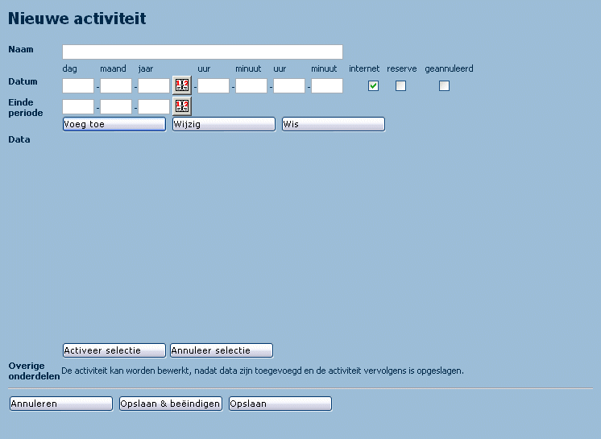
Figuur 1: het aanmaken van een nieuwe activiteit

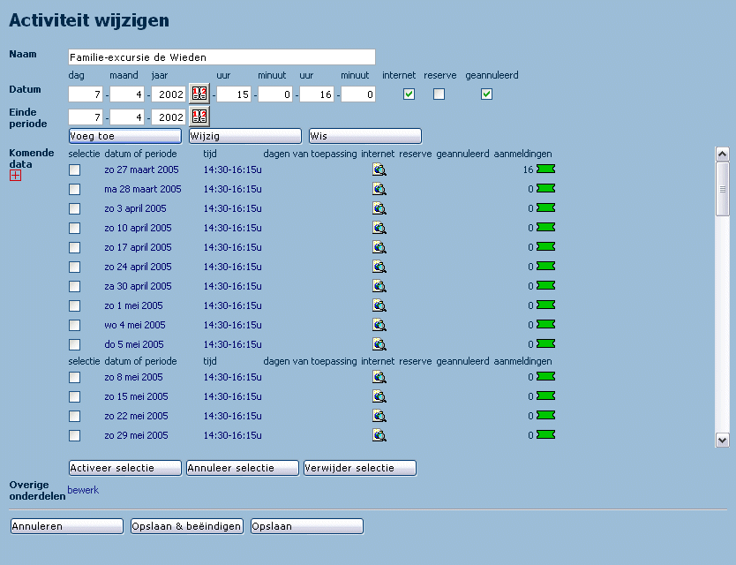
Figuur 2: het bewerken van naam en data van een bestaande activiteit

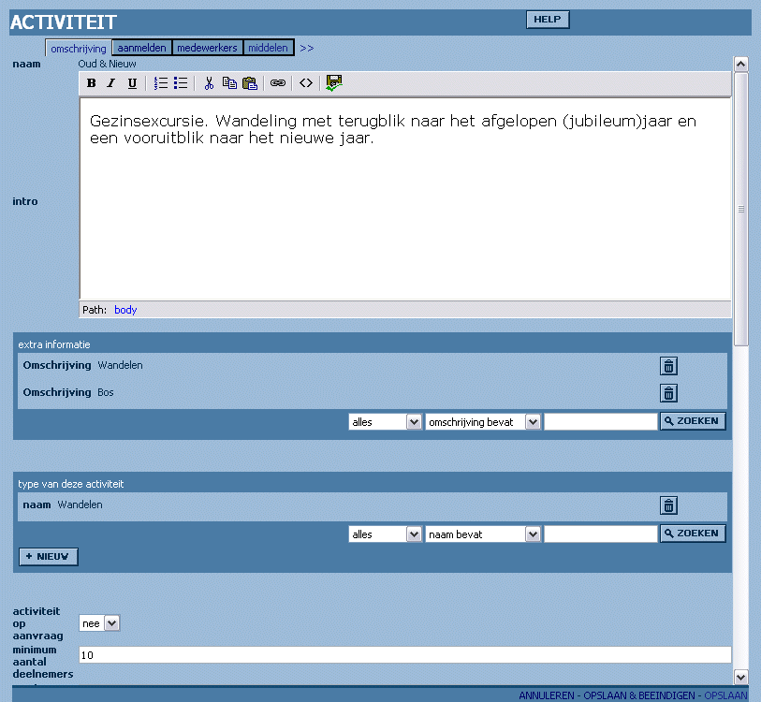
Figuur 3: het bewerkscherm voor andere onderdelen, dan naam en data

Het toevoegen en aanpassen van een naam
In het bewerkscherm (zie figuur 1 of 2) kunt de naam van een activiteit toevoegen of aanpassen door:
- de naam van de activiteit in het invulveld achter “Naam” in te vullen of aan te passen
- op de -knop onderaan het scherm te klikken

Het toevoegen en aanpassen van data

Het toevoegen van data
Voor het toevoegen van data aan een activiteit gaat u als volgt te werk:
- U vult een datum in in de invulvelden achter “Datum” en een aanvangs- en eindtijd voor de activiteit. Het is ook mogelijk om voor het selecteren van de datum de kalender -knop te gebruiken.
- Als de activiteit langer is dan één dag vult u achter “Einde periode” de einddatum van de activiteit in. Ook hier kunt u gebruik maken van de kalender -knop.
- Vervolgens kunt u aanvinken of de nieuwe datum:
  - op het internet zichtbaar moet zijn
  - een reserve data is
  - geannuleerd is
- Om de ingevulde data aan de activiteit toe te voegen klikt u op de -knop. (Let op: het is belangrijk om deze laatste stap niet over te slaan, pas na op de “voeg toe”-knop geklikt te hebben, wordt de ingevulde datum daadwerkelijk aan de activiteit toegevoegd.)

Figuur 4 toont het bewerkscherm waarin een datum aan een nieuwe activiteit is toegevoegd.

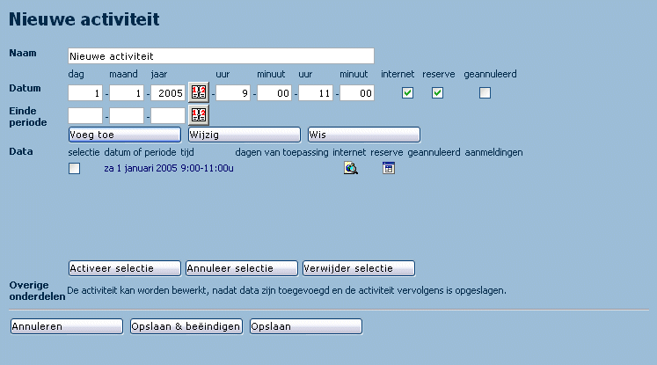
Figuur 4: nieuwe activiteit waaraan één datum is toegevoegd

Door de bovenstaande stappen te herhalen is het mogelijk om meer data aan een activiteit toe te voegen. Om te voorkomen dat u de invulvelden voor datum één voor één leeg moet maken alvorens u een nieuwe datum kunt toevoegen, kunt u gebruik maken van de -knop. Hierdoor worden alle invulvelden voor datum in één keer gewist.

Het toevoegen van periodes
Als een activiteit over een periode plaatsvindt, wat bijvoorbeeld het geval is bij expositie, is het vaak nodig om aan te kunnen geven op welke dagen van de week de activiteit open is. Dit kan eenvoudig door na het toevoegen van de periode onder “dagen van toepassing” de dagen van de week aan te vinken waarop de activiteit geopend is. Zo is de activiteit in figuur 5 bijvoorbeeld in de periode 1 jan 2005 tot en met 1 februari 2005 geopend op maandag, dinsdag en woensdag.

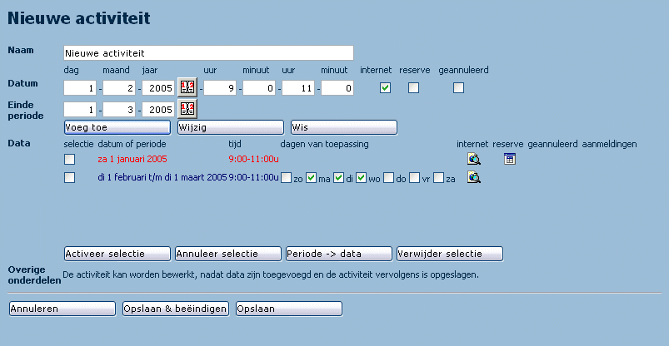
Figuur 5: activiteiten die in een periode bepaalde dagen open zijn

Het toevoegen van wekelijks terugkerende activiteiten
De “dagen van toepassing” in een periode kunnen ook worden gebruikt om op een eenvoudige manier een wekelijks terugkerende activiteit in te voeren. Dit kan door:
- nadat u de “dagen van toepassing” hebt aangegeven,
- de desbetreffende data onder selectie aan te vinken,
- en op de -knop te klikken.

Al de geselecteerde periodes worden hiermee omgezet in afzonderlijke data. Zie figuur 6 voor de resulterende lijst van data. In deze lijst is te zien dat nu elke maandag, dinsdag en woensdag in de periode 1 februari 2005 tot en met 1 maart 2005 als afzonderlijke datum is opgenomen.

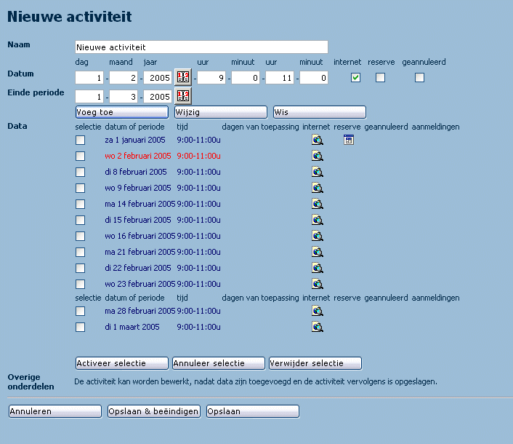
Figuur 6: resultaat na gebruik van de “Periode->data” knop (zie figuur 5)

Het wijzigen van data of periode
Indien u een data of een periode wilt wijzigen gaat u als volgt te werk:
- U klikt de te wijzigen data of periode aan
deze data of periode wordt dan rood en de gegevens van de data of periode worden in de datum invulvelden bovenin het scherm geladen
- U voert de noodzakelijke wijzigingen door in de velden voor
  - datum,
  - aanvangstijd en eindtijd,
  - einde periode,
  - internet,
  - reserve,
  - geannuleerd.
- U klikt op de -knop, waarna de wijzigingen in de data worden doorgevoerd.

Het annuleren en activeren van meerdere data
Het is mogelijk om in één handeling meerdere data te annuleren of te activeren. De handelingen die u hiervoor uitvoert zijn als volgt:

- U vinkt de data die u wilt annuleren of activeren aan (zie figuur 7)
- Vervolgens klikt u op de:
  - -knop om de data te annuleren
  - -knop om geannuleerde data weer te activeren.

Figuur 8 toont het resultaat van de “Annuleer selectie”-actie op de data uit figuur 7.

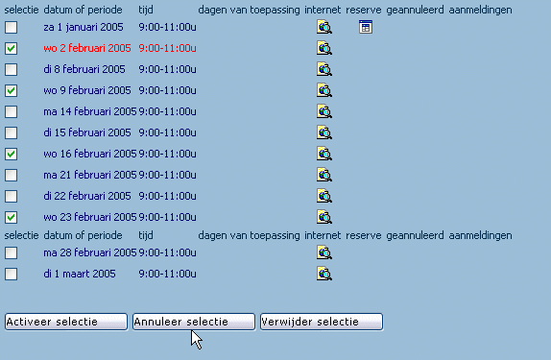
Figuur 7: selectie van meerder data

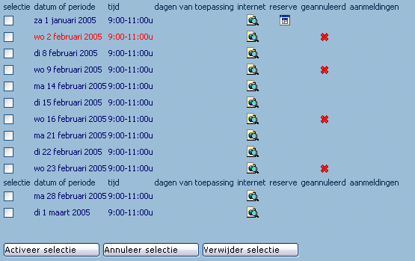
Figuur 8: resultaat van het annuleren van de in figuur 7 geselecteerde data

Het verwijderen van data of periodes
Voor het verwijderen van data of periodes gaat u als volgt te werk:
- U vinkt de data die u wilt verwijderen
- Vervolgens klikt u op de -knop
- U krijgt dan een bevestigingsvenster te zien met de vraag “Weet u zeker dat u de geselecteerde data wilt verwijderen”
- Als u op “OK” klikt worden de geselecteerde data verwijdert. Als u op “Cancel” klikt gebeurt er niets.

Het wel of niet tonen van data uit het verleden
Standaard ziet u in het bewerkscherm alleen de huidige en toekomstige data van de activiteit. Als de activiteit data in het verleden heeft bevindt zich onder “Komende data” een -knop. Door op deze -knop te klikken kunt u ook de data die in het verleden vallen bekijken. De -knop verandert hierbij in een -knop. Door op de -knop te klikken verdwijnen de data uit het verleden weer.

Het opslaan van naam en data
Voor het opslaan van de ingevoerde gegevens hebt u twee mogelijkheden:
- met -knop slaat u de gegevens op maar blijft u in hetzelfde scherm
- met de -knop slaat u de gegevens op en gaat u terug naar het zoekscherm

Om van het bewerkscherm terug te gaan naar het zoekscherm zonder de ingevoerde of gewijzigde gegevens op te slaan kunt u de -knop gebruiken. (Let op: alle tot dan toe in dit scherm ingevoerde gegevens gaan dan verloren)

Als u een nieuwe activiteit opslaat zult u zien dat er zich twee veranderingen in het bewerkscherm voltrekken.
- Achter elke data verschijnt het aantal aanmeldingen voor die data en het ticket -icoon (zie voor meer uitleg over het ticketicoon de Gebruikershandleiding CAD Zoekscherm). Door op het ticketicoon te klikken kunt u de aanmeldingen voor deze data bekijken.
- De tekst “De activiteit kan worden bewerkt, nadat data zijn toegevoegd en de activiteit vervolgens is opgeslagen.” verander in “bewerk”. Met deze link kunt u naar het scherm voor het bewerken van de overige onderdelen van de activiteit.

Het bewerken van de overige onderdelen
Het scherm voor het bewerken van overige onderdelen is verschillend voor webmasters en beheerders. Waar van toepassing zal met [WEBMASTER] worden aangegeven dat deze functionaliteit alleen beschikbaar is voor webmasters.

Het scherm voor het bewerken van overige onderdelen bestaat uit een aantal tabbladen:
- omschrijving
- aanmelden
- medewerkers
- [WEBMASTERS] middelen

De gegevens die met de verschillende tabbladen kunnen worden ingevoerd worden in de onderstaande paragraven beschreven.

Zie de bijlage “Werken met de editwizards” voor een algemene introductie in het werken met dit scherm.

Nog te doen: omschrijven van de velden op elk tabblad en hoe ze op de site te zien zijn.

